生物创新之光第八次实训教学顺利完成
11月11日，生物创新之光社团于生物楼106进行第八次实训活动，本次实训的主讲人由副会长车李奥担任，组织部部长张泽莹协助。本次实训主要目的是教会新生如何种植灰姬菇和白平菇。
实训开始之前，车李奥组织大家签到，并向大家展示种植流程。然后便组织同学们亲自动手操作。同学们主要需要完成食用菌的称料、拌料、拌料和接种过程。为提高成功率，张泽莹严格监督材料的配比，同学们也配合认真操作。
接种完毕后，车李奥和张泽莹带领同学们清理实验场地，保证食用菌生长环境的清洁与卫生，清洁完成后，便组织同学们签到离场。至此，本次实训活动圆满结束。
本次实训活动让同学们了解到灰姬菇和白平菇的生长周期与生长环境的基本知识，同时也锻炼了同学们的动手操作能力，激发同学们的求知欲，为下次实训奠定基础。
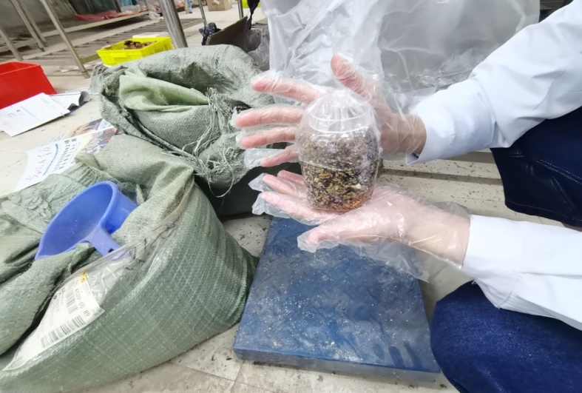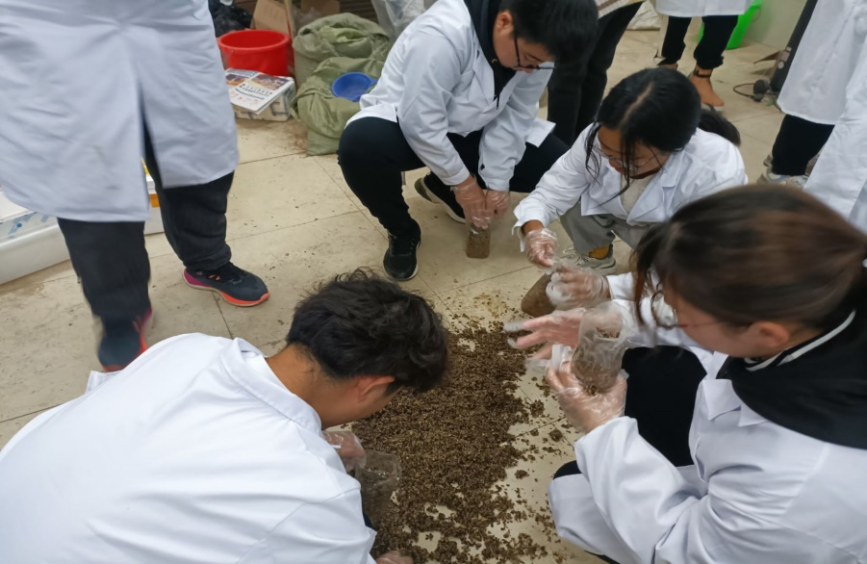
（生物创新之光宣传部张俊婷）

